**Øvelsesobjektet**

Øvelsesobjektet består af den Blackbox, hvis model blev udmålt i en tidligere øvelse. Tillige benyttes en Control box med P-I-D indstillinger, samt oscilloscope og funktionsgenerator.

**Formål:**

* at opbygge et reguleringssystem, hvor Blackbox’en indgår i en lukket sløjfe.
* ud fra givne dynamiske og statiske systemkrav, at dimensionere en P-, en PD- og en PI- regulator.
* i laboratoriet at afprøve virkningen af en P-, en PD- og en PI- regulator.

**Forberedelse:**

I en tidligere øvelse, er udmålt en model for Blackbox-processen. Der vil naturligvis være forskel på resultaterne, men fremover benyttes:



1. **Matlab beregninger:**
2. **Afbild systemets amplitude- og fase karakteristik. Skal bruges ved dimensioneringen af de forskellige regulatorer.**

Det er en type 0 system.

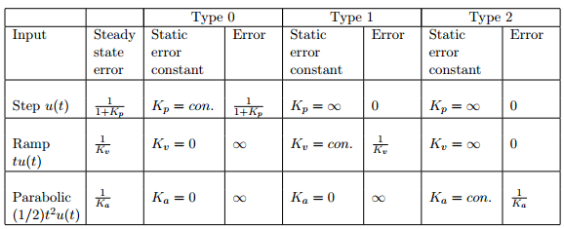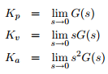

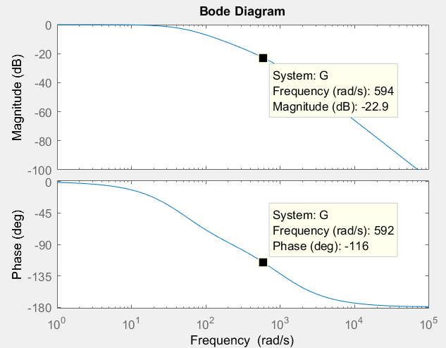

Figur 1 Bode plot af G phase margin=64.6 for oversving=5%

1. **G(s) reguleres med en proportionalregulator (Gc(s) = Kp). Bestem ved simulering af lukket-sløjfen, den Kp-værdi, der giver 5% oversving for et stepinput. Bestem ud fra stepresponsen systemets stationære fejl og opvoksningstiden Tr  .  
   Kontroller ved hjælp af amplitude og fasekarakteristik, at den fundne værdi af Kp stemmer overens med vore åben-sløjfe designregler. Bestem ωφm og φm..**

Beregning:





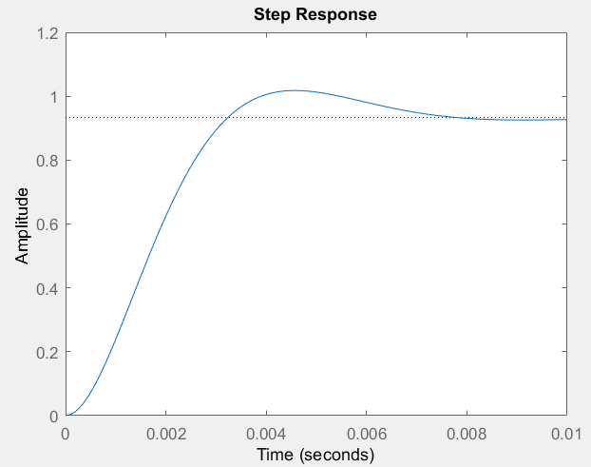



1. Gentag b), men nu til 30% oversving.  
   Dimensioner nu en Lead-regulator, der reducerer oversvinget til 5% med samme ωφm  
   (samme båndbredde). Bestem systemets stationære fejl og opvoksningstiden.  
   Eftervis resultatet i Matlab.

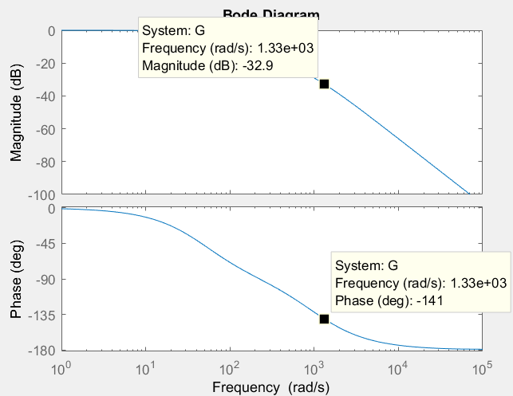



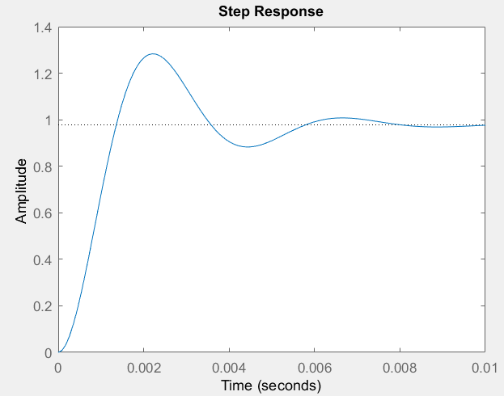







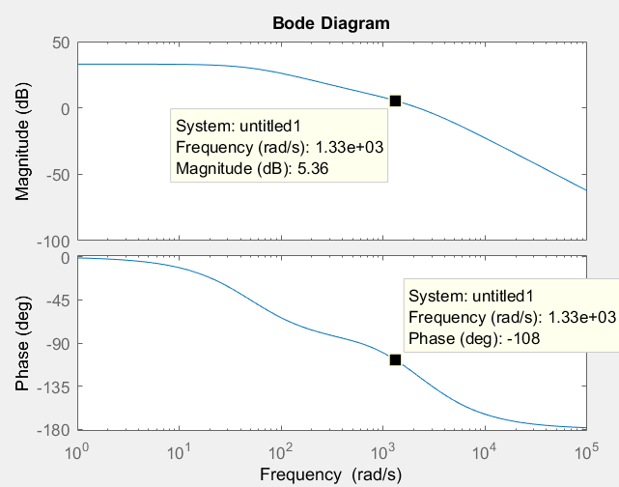



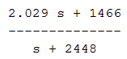



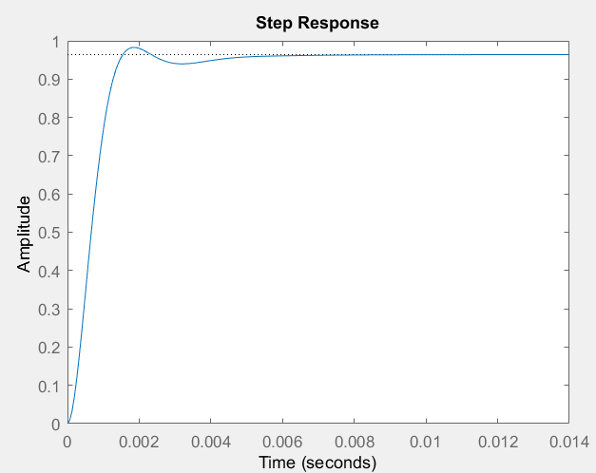

Med udgangspunkt i situationen fra b) skal dimensioneres en PI-regulator således at den stationære fejl fjernes uden at oversvingets størrelse ændres nævneværdigt.  
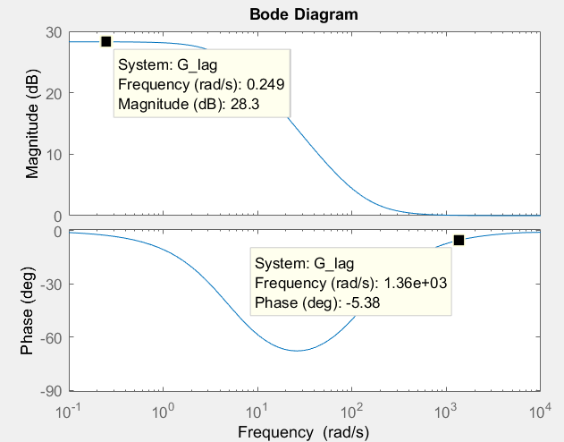

1. **PID-regulatoren:**

Den PID-regulator, der kan realiseres i øvelsen har følgende opbygning:



Vis at PD-delens overføringsfunktion



svarer til en Lead-regulator når det forudsættes at TL << TD.

**Eksempel på resultater:**

Forberedelse spm.b: OS = 5% → ωφm = 476 rad/s; φm = 70o; Tr = 2,75 ms

Forberedelse spm.c: OS = 30% → ωφm = 1286 rad/s; φm = 40o; Tr = 0,957 ms

T = 1,35 ms; β = 1/3; K = 42/1,73 = 24,3

Forberedelse spm.d: Ti = 20 ms

**Øvelsen**

Blackbox’en indsættes i den lukkede sløjfe. Opbygget med den Control box, der blev anvendt ved modelleringen. Det er muligt at indstille forskellige korrektionsnetværk af typen PID (PI-Lead).

**Systemoversigt:**

PID-Regulator

Blackbox

+

-

Ref.

En firkantspænding på ca. ±40 mV, 20HZ, tilsluttes referenceindgangen som udgangspunkt, men må tilpasses i det efterfølgende.

Tilsluttes også et storagescope, vil der ikke være behov for yderligere instrumenter. Udgangssignalet fra Blackbox burde med symmetrisk input også være symmetrisk, men pga. offset spændinger kan det være nødvendigt at forskyde billedet, eller justere offset så det er symmetrisk.

Medbring et USB memory stick, idet det giver mulighed for at lagre scope-billeder til indsætning i et dokument.

**Vigtigt!**

Teorien gælder kun så længe ingen af enhederne overstyres, hold øje med røde mætnings- diode.

1. **P-regulator.** (I- og D-led slået fra)  
   1. Juster åbensløjfe forstærkningen med Kp, og beskriv hvorledes den stationære fejl, oversvinget og opvoksningstiden påvirkes. Følg med i Bodeplottet for at forklare hvad der sker.

* 1. Indstil den Kp -værdi, der giver ca. 5% oversving, og bestem systemets stationære fejl og opvoksningstiden. Sammenlign med simuleringsresultaterne.

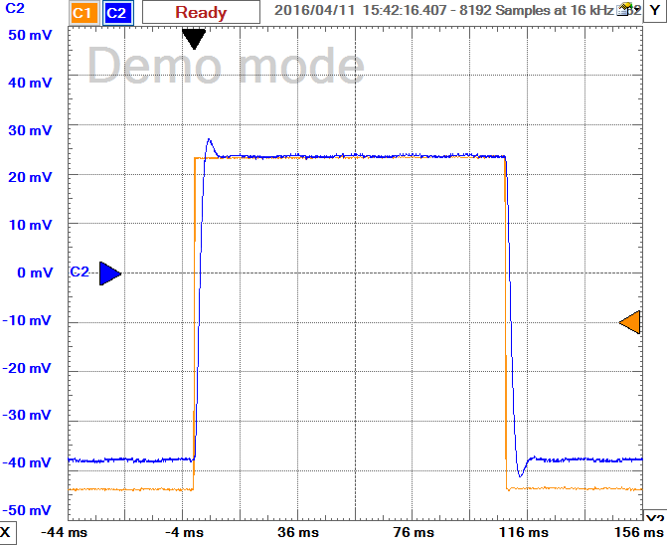

* 1. Indstil Kp så oversvinget er ca. 30% og bestem systemets stationære fejl og opvoksningstiden. Sammenlign med simuleringsresultaterne.

$$\frac{65.2mV}{67mV}=0.973$$

1. **PD-regulator.** (I-led slået fra)
2. Indstil nu værdierne Kp, TD og TL svarende til den beregnede Lead-regulator. Iagttag om oversvinget er reduceret til ca. 5%.
3. Bestem systemets stationære fejl og opvoksningstiden.
4. **PI-regulatoren.** (D-led slået fra)
5. Indstil Kp  så oversvinget er ca. 5% .
6. Indstil PI-regulatoren så den stationære fejl fjernes uden at oversvingets størrelse ændres. Sammenlign med forberedelsen  
   10-turns potentiometeret kan indstilles så TI går fra 0 til 100 ms.
7. Juster TI så nulpunktet flyttes hhv. tættere på og længere væk fra fasemarginsfrekvensen. Hvad sker der med stepresponsen og settling tiden
8. **PID-regulatoren.**
   1. Kobel nu både I- og D leddet ind samtidigt så godt det nu lader sig gøre med en fælles Kp faktor og forklar stepresponset.
   2. Forsøg derudfra at optimere systemet til 5% oversving og mindst mulig opvoksningstid , men pas på der ikke optræder mætning. Sammenlign indstillingerne med beregnede værdier fra forberedelsen.